详细操作流程如下：

第一步：   
首先在http://www.cdgdc.edu.cn/tdxlsqxt/ ，点击“注册”（请使用IE浏览器）

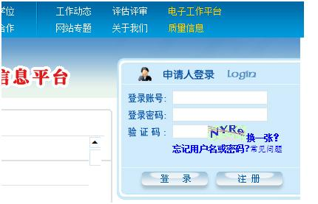

请所有学员牢记自己的用户名和密码，该用户名和密码一直使用到申报学位论文（请保证你至少在拿到学位之前还能记得，该网站为教育部学位办管理，包括人大本部在内的所有院校均无法查看个人数据，所以，如果你忘了，人大或人大人无法查询），注册完成后登录。   
  
点击进入系统

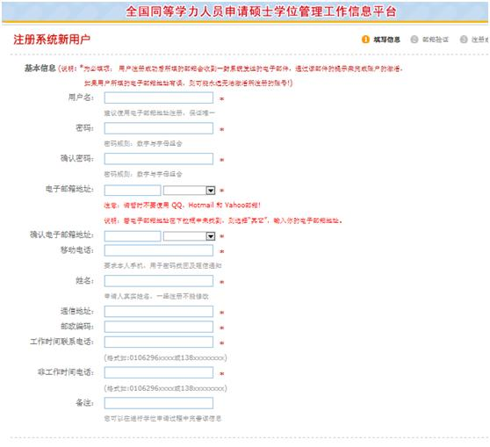

资格卡有效期范围内已经注册并提交过个人信息、采集过指纹的同学不用再次提交个人信息等，直到网上选报科目时直接选报科目即可。   
  
第二步：上传电子照片：资格证在有效期内的学员，通过信息平台（<http://www.cdgdc.edu.cn/tdxlsqxt/>）上传个人电子照片，截止时间是**2017年12月31日**。请注意查看电子照片要求，一定为蓝色背景。本电子照片将用于最后的学位证书，请保管好电子版。

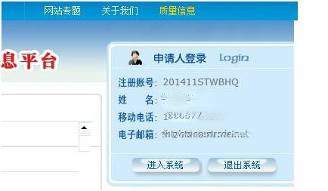

第三步：填写基本信息：

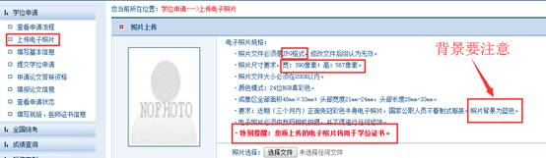

**所有基本信息按真实情况填写**， "前置学位"是指自己已经获得的学位，如大学本科的学士学位，“前置学位授予单位”一栏填写的是本科学校的名称，若本科学校已改名，如“XX学院”已改为“XX大学”，可以选择已经改名后的新名称，也可以选择“学位授予单位已撤销”。   
“个人简历”最多填写四行，中学、大学各一行，工作最多可填写两行。

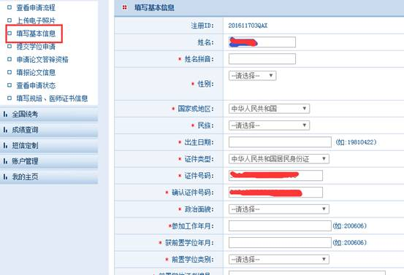

第四步：提交学位申请

学位授予单位所在的省市地区：统一选择“北京市”   
学位授予单位：人大的同学选择“中国人民大学”，申请学位类型：学术性学位   
申请学位学科门类： （计算机应用技术专业和管理科学与工程专业“是否按一级学科申请”是不一样的，请务必看清楚再选），如下：

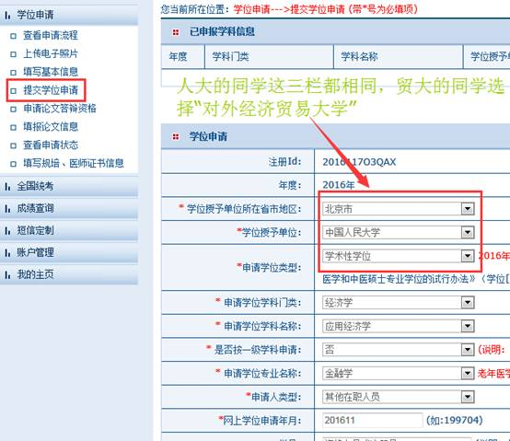

“计算机应用技术”专业的：   
申请学位学科门类：工学   
申请学位学科名称：计算机科学与技术

是否按一级学科申请：否  
申请学位专业名称：计算机应用技术   
申请人类型：其他在职人员

网上申请年月：默认值即可

学号：资格证号（必填）

班级：计算机应用技术课程研修班

院系：131-信息学院

“管理科学与工程”专业的：   
申请学位学科门类：管理学   
申请学位学科名称：

是否按一级学科申请：是  
申请学位专业名称：管理科学与工程  
申请人类型：其他在职人员

网上申请年月：默认值即可

学号：资格证号（必填）

班级：管理科学与工程课程研修班

院系：131-信息学院

工作单位所在省市：所填写的城市可以作为考试地点!